5. Sessio Quinta, anni 2020-2021

1. Unusquisque propositum suum leget ad sedem nostram pertinens.

2. De numeris :
Quot constat ? £ 18 = duodeviginti libris
€ 22 = viginti et duobus euronibus
[libra, -ae / nummus Britannicus
euro, -nis/ euronus, -i / nummus Europaeus]

De annis : 2.01.21 : die secundo mensis Februarii anni bis millessimi vicesimi primi
1973 : anno millessimo nongentesimo septuagesimo tertio

3. Sententiae Publilii Syri
Homo totiens moritur, quotiens amittit suos.
In amore forma plus valet quam auctoritas.
Male vivunt, qui se semper victuros putant.
Perenne coniugium animus, non corpus facit.
Quod tacitum esse vis, nemini dixeris.
Quod timeas citius quam quod speres evenit.
Ratione, non vi vincenda adulescentia est.

4. Fabulae Phaedri

1.26. Vulpis et Ciconia
(…)
Ad cenam vulpes dicitur ciconiam
prior invitasse, et liquidam in patulo marmore
posuisse sorbitionem, quam nullo modo
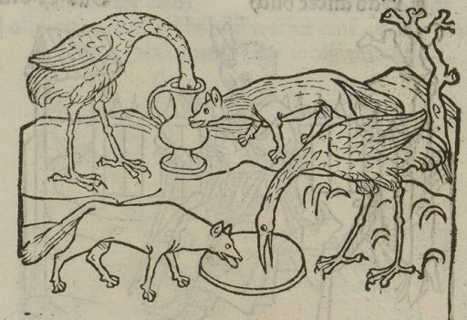
gustare esuriens potuerit ciconia.
Quae, vulpem cum revocasset, intrito cibo
plenam lagonam posuit; huic rostrum inserens
satiatur ipsa et torquet convivam fame.
Quae cum lagonae collum frustra lamberet,
peregrinam sic locutam volucrem accepimus:
‘Sua quisque exempla debet aequo animo pati’

5. De Asterige
[vide etiam http://www.rubricastellanus.de/]

